


Pasión por la Tecnología

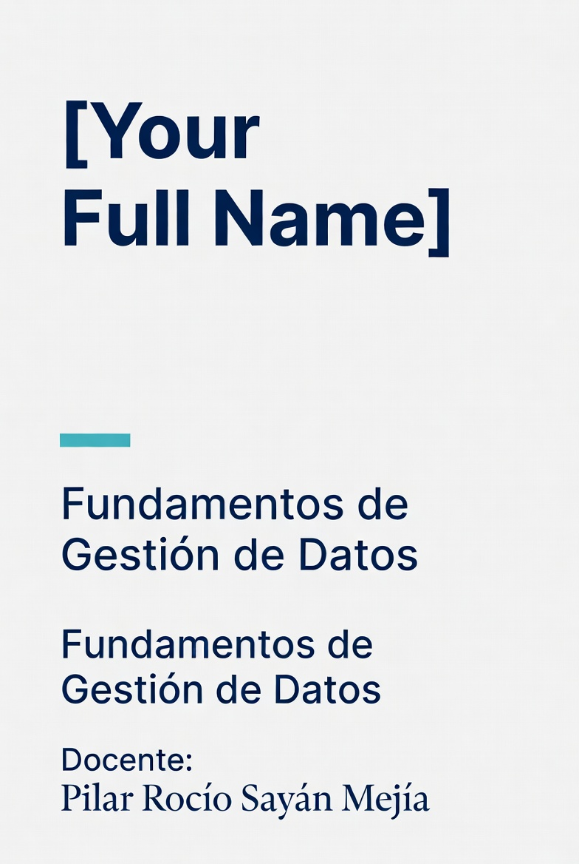

LABORATORIO N° 01

Semana 1:
El Dato y la Gestión de Datos

LABORATORIO N° 01  Semana 1: El Dato y la exploración de Datos | 
DOCENTE: Pilar Rocío Sayán Mejía | CURSO: Fundamentos de Gestión de Datos

I. Elemento de la capacidad terminal de la semana
Identifica y clasifica diferentes tipos de datos (estructurados, semiestructurados y no estructurados), comprende el ciclo de vida del dato y reconoce el valor del dato como activo empresarial mediante la exploración de fuentes de datos públicas.

II. Seguridad
• En este laboratorio está prohibida la manipulación del hardware, conexiones eléctricas o de red sin supervisión.
• Prohibida la ingesta de alimentos y bebidas.
• Ubicar maletines y/o mochilas en el lugar destinado para tal fin.
• Dejar la mesa de trabajo y la silla utilizada limpias y ordenadas.
• No descargar software no autorizado en los equipos del laboratorio.
• Todo código se ejecuta únicamente en Google Colab; no instalar paquetes en la máquina local.

III. Fundamento teórico
Antes de realizar este laboratorio, el estudiante debe haber revisado el siguiente material:
• Diapositivas de la Semana 1: El Dato y la Gestión de Datos.
• Documentación oficial de Kaggle: www.kaggle.com
• Inmon, W. H. (2005). Building the Data Warehouse. Wiley. Capítulo 1.
• Kimball, R. et al. (2013). The Data Warehouse Toolkit. Wiley. Capítulo 1.
Conceptos clave:
Dato, información, conocimiento, tipos de datos (estructurados, semiestructurados, no estructurados), ciclo de vida del dato, fuentes de datos públicas, dataset, Kaggle, calidad de datos, metadatos, activo de datos.

IV. Recursos
• Computadora con acceso a internet y navegador web.
• Cuenta de Google para acceder a Google Colab.
• Cuenta en Kaggle (gratuita) para acceder a datasets.
• Dataset: Seleccionar un dataset de interés de Kaggle (recomendados: Titanic, Iris, Sales Dataset, o similar).
• Librerías de Python: pandas, numpy, matplotlib, seaborn (preinstaladas en Colab).

V. Metodología para el desarrollo de la tarea
• El desarrollo del laboratorio es individual.
• Duración estimada: 2 horas (1 sesión de laboratorio).
• Entregable: Notebook ejecutado de Google Colab (.ipynb) con código ejecutado y respuestas completas.

VI. Procedimiento

Actividad 1: Revisión de conceptos - El Dato y su Contexto
Complete la siguiente tabla con definiciones propias basadas en lo estudiado en la clase teórica. No copie textualmente de los materiales; use sus propias palabras.
Concepto / Principio | Definición con sus propias palabras
1. ¿Qué es un dato y en qué se diferencia de la información?
2. Tipos de datos: estructurados, semiestructurados y no estructurados
3. ¿Qué es el ciclo de vida del dato?
4. ¿Por qué el dato es considerado un activo empresarial?
5. Roles en gestión de datos: Data Engineer, Data Analyst, Data Scientist
6. ¿Qué es Kaggle y para qué sirve?
7. Calidad de datos: dimensiones principales
8. ¿Qué son los metadatos?

Actividad 2: Desarrollo práctico - Exploración de Dataset en Kaggle
En esta actividad explorarás un dataset público de Kaggle. El objetivo es familiarizarte con la estructura de los datos, identificar tipos de variables y documentar tus hallazgos. Abre un nuevo notebook en Google Colab y sigue los pasos indicados.
Paso 1: Selección del dataset
Ingresa a www.kaggle.com/datasets y selecciona un dataset de tu interés. Se recomienda elegir uno de los siguientes para esta práctica:
• Titanic - Machine Learning from Disaster (datos de pasajeros del Titanic)
• Iris Species (datos de flores iris)
• Sales Dataset (datos de ventas de una empresa)
• O cualquier dataset que contenga al menos 5 columnas y 100 registros.
Pregunta 1: ¿Qué dataset seleccionaste? ¿Por qué te interesa este dataset? Menciona la URL del dataset.
Pregunta 1: ¿Cuántos registros y columnas tiene el dataset de ventas? ¿Qué columnas identificas como más importantes para el análisis?
Respuesta: _______________________________________________

Paso 2: Carga del dataset en Google Colab
Ejecuta el siguiente código para cargar el dataset seleccionado:
Código Python:
import pandas as pd
import numpy as np
# Cargar dataset desde URL o archivo local
df = pd.read_csv('nombre_archivo.csv')
print('Dataset cargado exitosamente')
df.head()
Pregunta 2: ¿Cuántas filas y columnas tiene el dataset? ¿Cuál es el tamaño del archivo?
Respuesta: _______________________________________________

Paso 3: Identificación de tipos de datos
Ejecuta el siguiente código para identificar los tipos de datos de cada columna:
Código Python:
print('TIPOS DE DATOS POR COLUMNA:')
print(df.dtypes)
print('\nINFORMACIÓN GENERAL:')
df.info()
Pregunta 3: Clasifica las columnas del dataset según su tipo de dato (entero, decimal, texto, fecha, etc.). ¿El dataset es principalmente estructurado o semiestructurado? Justifica tu respuesta.
Respuesta: _______________________________________________

Paso 4: Análisis de valores nulos y duplicados
Ejecuta el siguiente código para detectar valores nulos y duplicados:
Código Python:
print('VALORES NULOS POR COLUMNA:')
print(df.isnull().sum())
print(f'\nTOTAL DUPLICADOS: {df.duplicated().sum()} filas')
Pregunta 4: ¿Qué columnas tienen valores nulos? ¿Qué porcentaje del total representan? ¿Qué estrategia sugerirías para tratar estos valores nulos?
Respuesta: _______________________________________________

Paso 5: Estadísticas descriptivas
Ejecuta el siguiente código para obtener estadísticas descriptivas:
Código Python:
print('ESTADÍSTICAS DESCRIPTIVAS:')
print(df.describe())
print('\nESTADÍSTICAS DE VARIABLES CATEGÓRICAS:')
print(df.describe(include='object'))
Pregunta 5: ¿Cuáles son las principales estadísticas de las variables numéricas? (media, mínimo, máximo, desviación estándar). Menciona al menos 3 variables.
Respuesta: _______________________________________________

Paso 6: Visualización básica
Ejecuta el siguiente código para generar visualizaciones básicas:
Código Python:
import matplotlib.pyplot as plt
import seaborn as sns
# Histograma de una variable numérica
plt.figure(figsize=(10, 4))
df.hist(figsize=(12, 8))
plt.tight_layout()
plt.show()
Pregunta 6: ¿Qué patrones observas en las distribuciones de las variables numéricas? ¿Hay alguna variable con distribución uniforme, normal o sesgada?
Respuesta: _______________________________________________

Actividad 3: Caso de estudio - Documentación del Dataset
Contexto: Eres un analista de datos junior en una empresa y te han asignado la tarea de documentar un nuevo dataset que la empresa ha adquirido. Debes crear un informe que permita a otros equipos entender la estructura y calidad de los datos.
Responde las siguientes preguntas en celdas de texto (Markdown) de tu notebook de Colab:
Pregunta A: Elabora una ficha técnica del dataset que incluya: nombre, fuente, fecha de descarga, número de registros, número de columnas, tipos de datos presentes y tamaño del archivo.
Respuesta: _______________________________________________

Pregunta B: Identifica cuáles de las siguientes dimensiones de calidad de datos están presentes en tu dataset: completitud, exactitud, consistencia, oportunidad, unicidad. Justifica tu respuesta con ejemplos.
Respuesta: _______________________________________________

Pregunta C: Si tuvieras que crear una tabla en una base de datos para almacenar este dataset, ¿qué columnas elegirías como clave primaria? ¿Por qué?
Respuesta: _______________________________________________

Pregunta D: ¿Qué valor de negocio podría tener este dataset? Menciona al menos 2 preguntas de negocio que podrían responderse con estos datos.
Respuesta: _______________________________________________

Conclusiones
Escriba las conclusiones técnicas y de aprendizaje obtenidas tras la práctica:
1. ____________________________________________________________________
2. ____________________________________________________________________
3. ____________________________________________________________________

Material complementario
1. McKinney, W. (2022). Python for Data Analysis. O'Reilly Media. Capítulo 5.
2. Inmon, W. H. (2005). Building the Data Warehouse. Wiley. Capítulo 1.
3. Documentación de Pandas: https://pandas.pydata.org/docs/
4. Kaggle Learn: https://www.kaggle.com/learn

Criterios de evaluación
 |  |  | Fundamentos de Gestión de Datos
 |  |  | Rúbrica holística
Elemento de la capacidad | Identifica y clasifica tipos de datos, comprende el ciclo de vida del dato y reconoce su valor como activo empresarial.
Curso | Fundamentos de Gestión de Datos |  |  |  | Periodo |  | 2026-I
Actividad | Lab D1 - Exploración de Dataset |  |  |  | Semestre |  | 1
Nombre del alumno |  |  |  |  | Semana
Docente | Pilar Rocío Sayán Mejía | Fecha |  |  | Sección
Criterios a evaluar | Excelente |  | Bueno |  | Requiere mejora | No aceptable | Puntaje logrado
1. Revisión de conceptos (Act. 1) | Todas las definiciones correctas con comprensión profunda de tipos de datos y ciclo de vida. |  | Mayoría correctas con pequeños errores. |  | Definiciones incompletas o parcialmente correctas. | No completa o definiciones incorrectas.
2. Carga y exploración del dataset (Act. 2) | Carga correcta del dataset, identifica tipos de datos y valores nulos con interpretación. |  | Cálculos correctos con interpretaciones básicas. |  | Detección parcial o interpretaciones erróneas. | No ejecuta
3. Análisis y visualización (Act. 2) | Genera visualizaciones correctas e interpreta patrones con profundidad. |  | Visualizaciones básicas con interpretación general. |  | Visualizaciones incompletas o sin interpretación. | No interpreta
4. Caso de estudio (Act. 3) | Ficha técnica completa, identificación de calidad de datos y valor de negocio. |  | Ficha técnica básica con algunas observaciones de calidad. |  | Ficha incompleta o sin análisis de calidad. | No realiza el documento o está vacío
Total

Acciones a cumplir | Puntaje
Puntualidad y dedicación | 1
Cumplimiento de tiempos establecidos | 1
Conclusiones: ortografía y redacción | 1
Puntaje total

Comentarios respecto del desempeño del alumno

Nivel | Descripción
Excelente | Demuestra un completo entendimiento del problema o realiza la actividad cumpliendo todos los requerimientos.
Bueno | Demuestra un considerable entendimiento del problema o realiza la actividad cumpliendo la mayoría de requerimientos.
Requiere mejora | Demuestra un bajo entendimiento del problema o realiza la actividad cumpliendo pocos requerimientos.
No aceptable | No demuestra entendimiento del problema o actividad.
© 2026 — Fundamentos de Gestión de Datos — TECSUP | Docente: Pilar Rocío Sayán Mejía

